Příloha k pokynu ke sběru témat disertačních prací

Obsahem tohoto dokumentu je podrobný popis manipulace s tématy v balících disertačních prací.
Každému oboru doktorského studia byl založen zvláštní balík, prostřednictvím kterého bude probíhat sběr návrhů témat od školitelů.
Balík je zařazen na určité pracoviště fakulty. Založit a měnit jeho popis a témata může osoba s právem s_vyuka vztahující se na vybrané pracoviště fakulty. Zakládat nová témata smí všichni vyučující pracoviště uvedeného v balíku.

Pokyny pro školitele:

- Jak zadat téma

Osobní administrativa --> Studium --> Rozpisy studentů --> Přehled balíků s tématy/variantami --> Disertační práce z ... (vyberte studijní obor) --> Vytvoření nového tématu/varianty

Povinné položky:
  - název česky
  - název anglicky
  - jedná-li se o předběžné zadání (okruh), vyplňte kolonku předběžné zadání; v případě již oficielního znění tématu vyplňte kolonku oficielní zadání

Volitelné položky:
  - "tuto variantu (téma) již zveřejnit studentům" (doporučujeme nechávat zakliknuto) - tato volba umožňuje export témat, jejich přenos na sci.muni.cz a zveřejnění studentům. Pokud z nějakého důvodu téma nemá být přeneseno nebo zveřejněno studentům, tak tuto volbu zrušte.
  - "poznámka" – zde lze uvést, že téma/variantu rezervujete pro konkrétního studenta.

Okruh tématu je nutné v ISu založit tolikrát, kolik je počet studentů, kteří se smí k okruhu přihlásit. Tj. pro každého studenta založit jeden okruh.

- Jak udělat změnu v tématu?

Pozor(!)
Změny v tématu jsou možné pouze po oficielním schválení těchto změn OR.

Osobní administrativa --> Studium --> Rozpisy studentů --> Přehled balíků s tématy/variantami --> Disertační práce z ... (vyberte studijní obor) --> Vytvoření a úprava témat/variant --> Vyberte téma, u nějž chcete změnu provést a dejte Vybrat.
Po provedení změn formulář na konci stránky uložte.

Pokyny pro předsedy OR a osoby pověřené sběrem témat disertačních prací

Školitelé a předsedové OR získávají plnou odpovědnost a kontrolu nad seznamem a obsahem vypisovaných témat (s možností zpětné editace, odstranění témat, evidence událostí o studentovi atd.).
Poté, co vedoucí prací zadají okruhy témat do Balíku disertačních prací, členové OR si tyto údaje mohou vyexportovat z ISu do Excelu, čímž získají přehledný seznam. Zde lze údaje dle různých kritérií filtrovat (např. podle školitelů). Povinností školitele je okruhy témat, které nebudou členy OR schváleny, smazat.
Okruhy témat, které budou OR schválené, budou přenášeny na fakultní stránky http://sci.muni.cz/.
Jakékoli úpravy proto vždy provádějte přes editaci témat v Balíku(!)

- Export témat

Osobní administrativa --> Studium --> Rozpisy studentů --> Přehled balíků s tématy/variantami --> Disertační práce z ... (vyberte studijní obor) --> pod tabulkou zadaných témat klikněte na Exportovat do CSV údaje o tématech "všech".

- Filtrování dat v Excelu

Data se dají různě filtrovat. Tj. automaticky si z nich vybrat pouze ta data, která vás zajímají.
Ve vyexportovaném excelovém sešitě si označte první řádek a přes Data --> Filtr --> Automatický filtr zapněte filtrování.
Po provedení se v jednotlivých sloupečcích objeví nabídka filtru, která umožňuje třídit vyexportovaná data dle potřeb. Např. zobrazit si témata pouze od konkrétního školitele, podle studijního programu apod.

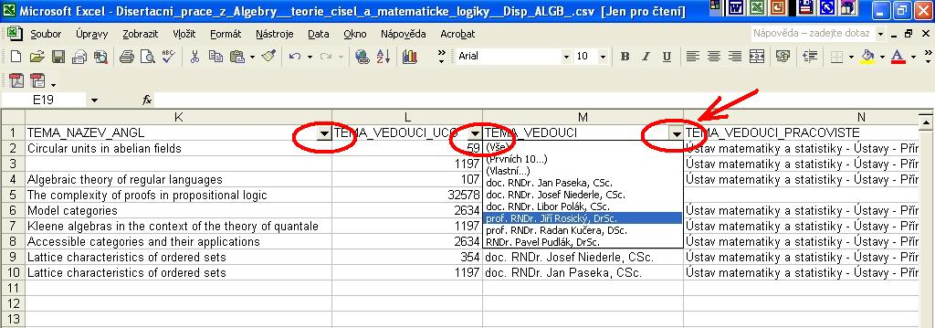

- Kdy a jak kontrolovat obsah balíku?

Před začátkem nového sběru témat na další akademický rok je vhodné nabízená témata, která nebyla v daném roce využita a která nemají být vypisována v letech dalších, z balíku témat smazat (viz bod Mazání témat z balíku).
Přehledně lze kontrolovat obsah balíku formou filtrů v Excelu. Opět je třeba vyexportovat všechna témata a v Excelu zapnout automatický filtr (viz. Export témat a Filtrování v Excelu)

Ve sloupci NAPOSLEDY_ZMĚNĚNO vyberte z filtru "Vlastní".
Zvolte "je menší než" nebo je "menší nebo rovno než" a do vedlejší kolonky vepište Vámi zvolené datum (přesně ve formátu ostatních dat ve sloupečku).
Tímto si vyfiltrujete témata, která byla naposledy změněna po nějakém datu. Z nich pak lze ve sloupečku PŘIHLÁŠENO za použití filtru zobrazit jen ta témata, ke kterým nikdo není přihlášen (ve sloupečku PŘIHLÁŠENO zvolte "prázdné").
Témata, u kterých to uznáte za vhodné, smažte z Balíku disertačních prací.

- Mazání témat z balíku

Osobní administrativa --> Studium --> Rozpisy studentů --> Přehled balíků s tématy/variantami --> Disertační práce z ... (vyberte studijní obor) --> Rušení témat/variant --> Vyberte jedno nebo více témat které chcete zrušit a dejte Vybrat.

- Přenos témat na http://sci.muni.cz/

Okruhy témat disertačních prací, u nichž je zaškrtnuta volba "Tuto variantu (téma) již zveřejnit studentům", budou přeneseny na stránky sci.muni.cz. Převedením se vždy přepíše aktuální přehled témat na sci.muni.cz. Je tedy zapotřebí témata v balících pravidelně udržovat a veškeré změny provádět v nich, nikoli na sci.muni.cz (!), a to z důvodu, aby případné změny nebyly smazány při tomto převodu.
Převod na sci.muni.cz se týká pouze okruhů témat, nikoliv již vypsaných konkrétních témat.

V jednotlivých balících v ISu zůstane také informace o tématech, která si již studenti zvolili a přihlásili se k nim. Bude tak každým rokem zachován seznam veškerých témat nabízených jednotlivými obory. Dále je možné exportovat i údaje o těchto zadaných tématech (případně je opět zveřejnit na jiných stránkách apod.)

